Цели и задачи защиты информации
  - Основы информационной безопасности
Трусова Алина Александровна
Содержание

1. Цель работы
Повышение осведомлённости об информационной безопасности

2. Задание
- Узнать о принципах и способах защиты информации

3. Теоретическое введение
В современном мире информация стала таким же ценным ресурсом, как нефть или деньги. Однако вместе с цифровизацией растут и риски. Утечка клиентской базы, остановка производства из-за вируса-шифровальщика или кража коммерческой тайны могут привести к банкротству компании. Поэтому защита информации — это не просто «настройка антивируса», а стратегическая задача выживания организации.
Согласно ГОСТ, информационная безопасность это состояние защищенности информации и поддерживающей инфраструктуры от случайных или преднамеренных воздействий. Важно понимать: мы защищаем не только файлы на компьютере, но и процессы, людей и оборудование, которое эту информацию обрабатывает. В России эти вопросы регулируются Доктриной информационной безопасности и рядом государственных стандартов.

3.1 Базовые цели защиты информации (CIA Triad)
Фундаментом всей защиты является так называемая «Триада ИБ». Первое — Конфиденциальность. Информация не должна попасть к тем, у кого нет прав доступа. Второе — Целостность. Данные не должны быть изменены несанкционированно или случайно. Третье — Доступность. Легитимные пользователи должны иметь доступ к информации, когда она им нужна. Нарушение любого из этих принципов считается инцидентом безопасности (рис. 1).
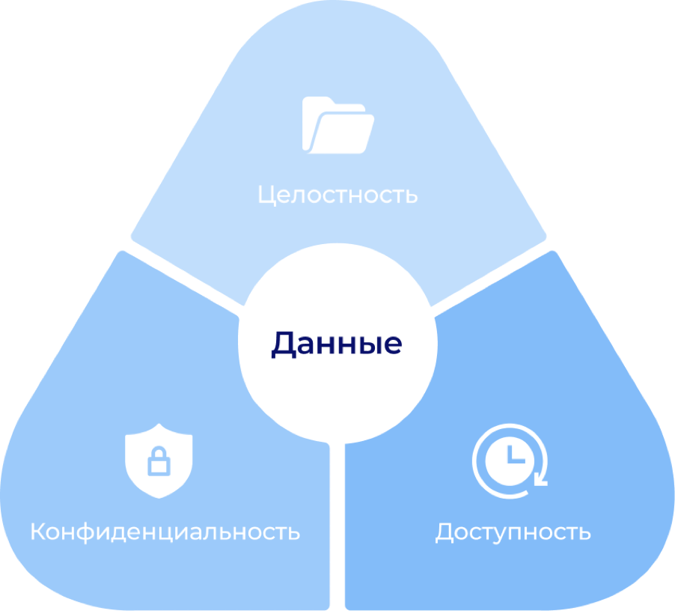
Рисунок 1

3.2 Задачи системы защиты информации
Список задач: Исходя из целей, формируются конкретные задачи. Главная задача — предотвратить инцидент. Но так как 100% защиты не существует, критически важны задачи обнаружения атаки в реальном времени и минимизации ущерба. Также нельзя забывать про «человеческий фактор» — одна из ключевых задач это обучение сотрудников, так как часто утечки происходят из-за ошибок персонала (рис. 2).

Рисунок 2

3.3 Конфиденциальная информация:
Перейдем к организации защиты. Сначала нужно понять, что мы защищаем. В России к конфиденциальной информации относятся несколько ключевых категорий. Это коммерческая тайна, которая дает преимущество бизнесу. Это персональные данные, защита которых строго регламентирована 152-м Федеральным законом. А также служебная и профессиональная тайны. Для каждого вида существуют свои требования к уровню защиты (рис. 3).
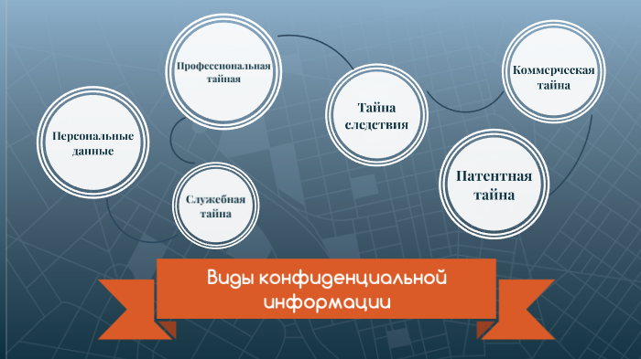
Рисунок 3

4. Система защиты конфиденциальной информации (СЗКИ)

4.1 Принципы построения:
Организация защиты не может быть хаотичной. Необходим системный подход. Мы строим Систему защиты конфиденциальной информации. Ключевой принцип здесь — «разумная достаточность». Нет смысла ставить защиту уровня Пентагона в маленьком магазине, но и экономить на безопасности банка нельзя. Процесс цикличен: мы оцениваем риски, внедряем меры, проверяем их работу и снова анализируем риски (рис. 4).
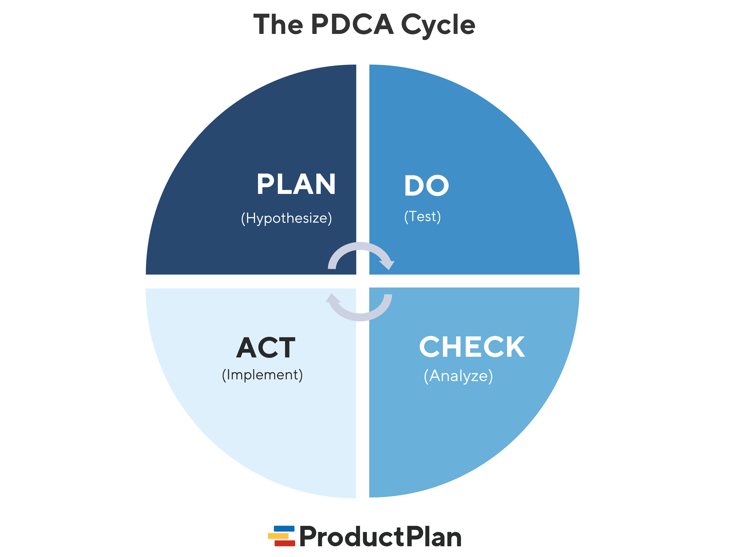
Рисунок 4

4.2 Организационные меры защиты
Меры защиты делятся на организационные и технические. Организационные часто недооценивают, но они первичны. Это документы: положения, инструкции, которые регламентируют, как работать с данными. Это физический контроль доступа в помещения. Это юридическое оформление отношений с сотрудниками (NDA). Без налаженной организационной базы даже самые дорогие технические средства будут бесполезны.

4.3 Технические средства защиты
Техническая реализация включает в себя широкий спектр инструментов. Для подтверждения личности используем сложные пароли или биометрию. Для защиты от несанкционированного доступа — специальные программы (СЗИ от НСД). Криптография защищает данные при передаче. Особое место занимают DLP-системы, которые контролируют, чтобы конфиденциальные файлы не были отправлены на личную почту или скопированы на флешку.

5. Правовое регулирование в РФ

5.1 Нормативно-правовая база (РФ)
В России организация защиты строго регламентирована законом. Основные документы, которые нужно знать: 149-ФЗ (базовый), 152-ФЗ (персональные данные), 98-ФЗ (коммерческая тайна). Также для госорганизаций и критической инфраструктуры действуют требования ФСТЭК и ФСБ. Несоблюдение этих норм влечет за собой административную и даже уголовную ответственность.

6. Выводы
Подводя итоги, хочу подчеркнуть: защита конфиденциальной информации — это не состояние, а процесс. Он требует постоянного внимания, обновления средств и обучения людей. Только комплексный подход, сочетающий закон, организационный режим и технические средства, позволяет достичь главных целей ИБ. Помните, что стоимость предотвращения инцидента всегда ниже стоимости его ликвидации.

Список литературы

